

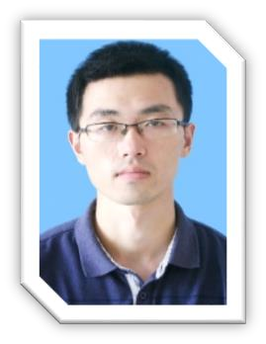


做事勤勉负责，不弄虚作假
强烈的外派工作意愿，有长期在海外发展的打算

INFORMATION

姓名：张伟

出生年月：
1991.3.4

籍贯：江苏吴江

电话
15261127191

2007.09-2010.07
吴江中学

2010.09-2014.07
常州工学院
学位：本科学士
专业：财务管理
主修：经济学、会计
管理学、统计学、企业战略

CREDENTIAL

会计从业资格
银行从业资格证
计算机二级
英语六级

EDUCATION
PERSONALITY
EXPERIENCE
2016.09-2024.06
单位：
吴江区黎里古保办为民服务中心
职务：综合管理
工作内容
·会议管理
及时通知相关人员，提前布置场馆内容，备好会议所需材料，负责会议签到考勤
·
材料撰写
各类会议的内容纪要，公益活动的文字宣传记录，日常公文、领导演讲报告撰写
·
沟通协调
村、社区、政府部门内部的信息连接人及与居民间各类纠纷、投诉的协调者
·
活动督办
公益活动、党政宣传的参与组织，物资的采购及部分后勤工作
领导、贵宾的接待，相关工作情况的介绍、汇报

业务咨询
灵活就业及医疗保险相关业务的线上咨询及线下业务办理
·
档案管理
电子数据OCR扫描录入，纸质文件的分类管理，资料阅览负责人
完成领导安排的其他任务，如办公用品采购，文字的审查修改，工作总结汇报，
与其他科室部门的配合工作

工作和生活中都能与人积极友好沟通

有基础财务知识，对数据敏感
可进行英语的基本沟通
·
·

